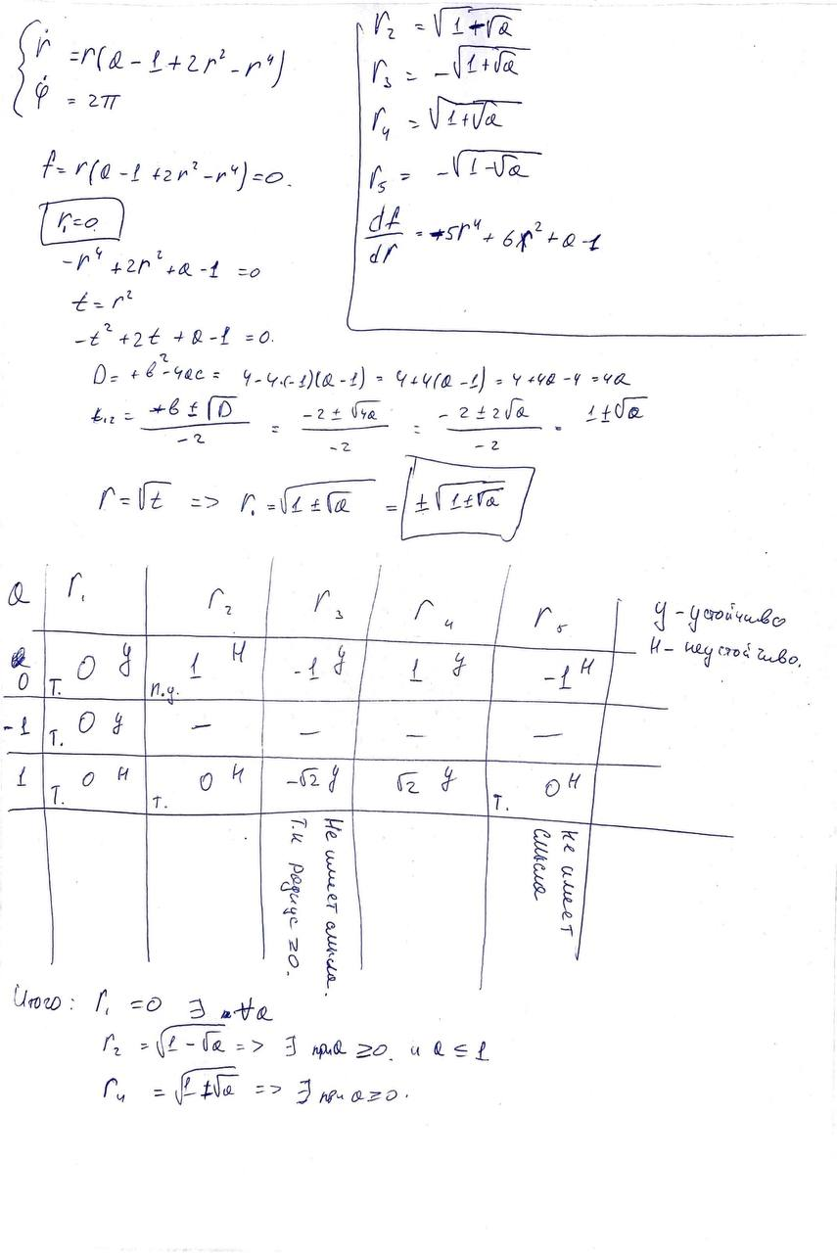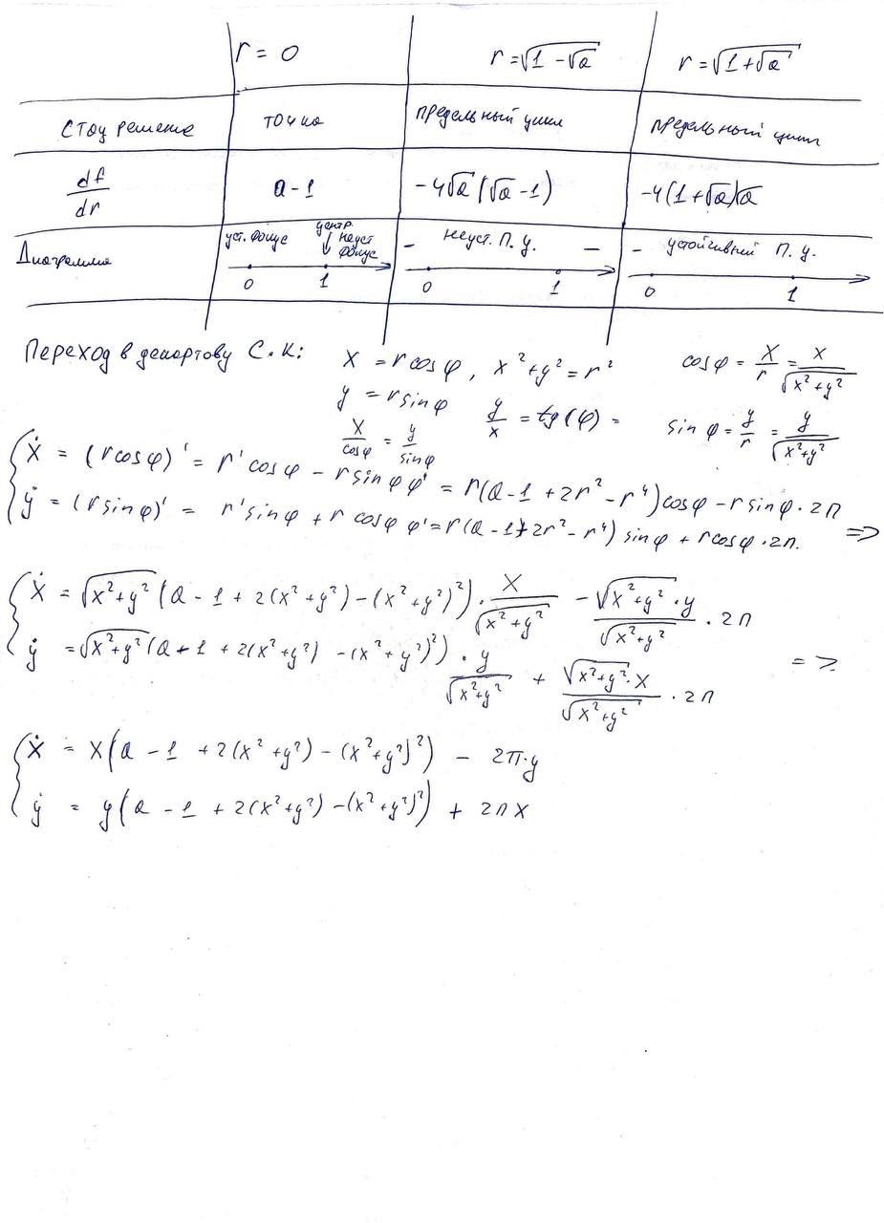

Построим параметрическую диаграмму (рис. 1). Можно легко увидеть, что при увеличении параметра *а* из отрицательных значений сначала существует одно состояния равновесия – устойчивый фокус в точке (0, 0) (при *а* < 0) фазовый портрет для такого случая представлен на рисунке 2. Изображающая точка, находящаяся в любом месте фазового пространства притягивается устойчивым фокусом.

При параметре *а* > 0 образуются два предельных цикла – устойчивый и неустойчивый с радиусом  и  соответственно. Из параметрической диаграммы видно, что неустойчивый предельный цикл разделяет бассейны притяжения устойчивого фокуса и устойчивого предельного цикла, это же подтверждается фазовым портретом для *а* = 0.5 (рис. 3).

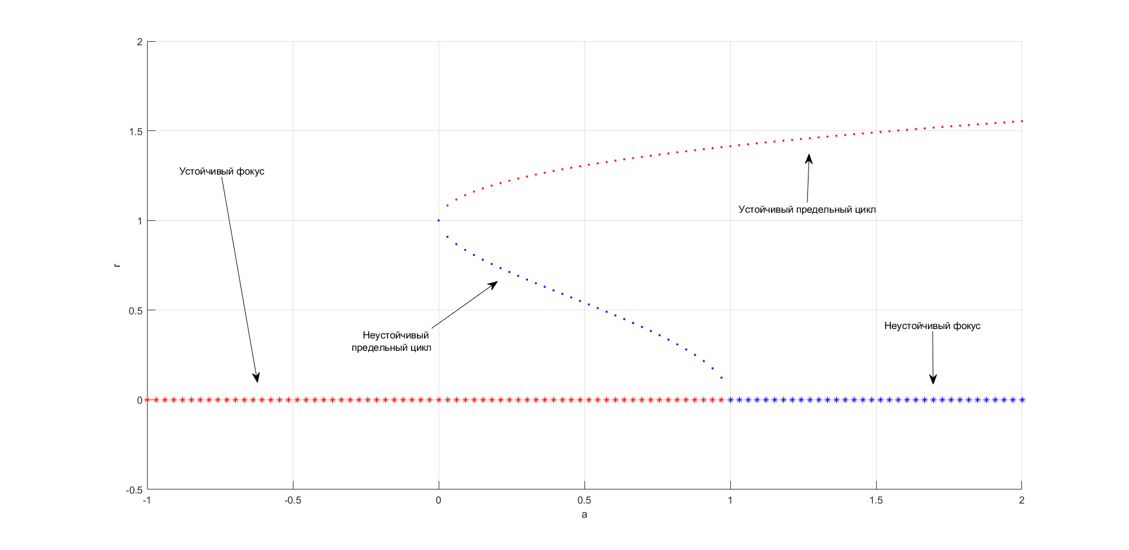

Рисунок 1 - Параметрическая диаграмма

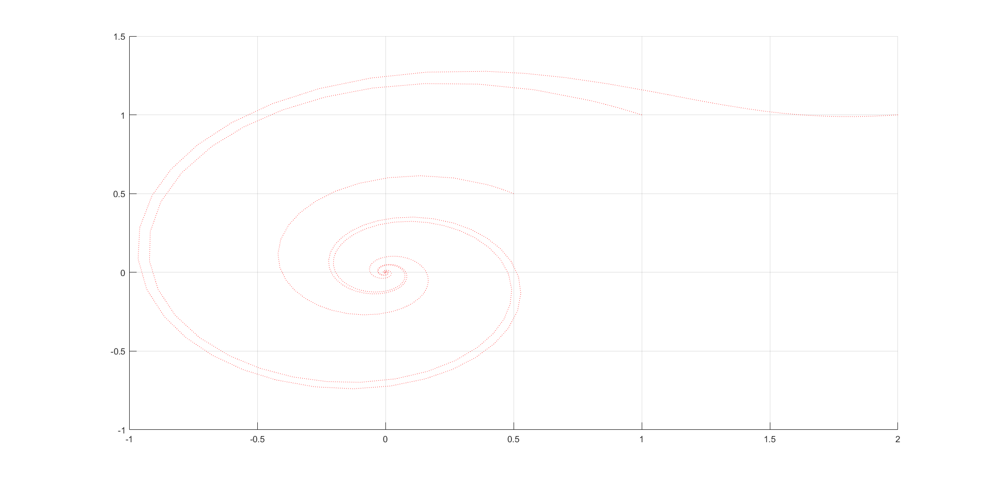

Рисунок 2 - Фазовый портрет для а = -1

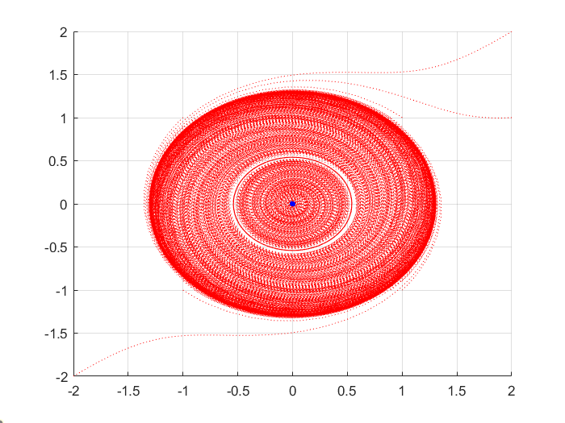

Рисунок 3 - Фазовый портрет при а = 0.5

При дальнейшем увеличении параметра *а* предельные циклы будут отдаляться друг от друга до тех пор, пока радиус неустойчивого предельного цикла не станет равен нулю, и он не сольется с устойчивым фокусом. В этот момент (при *а* = 1) исчезает неустойчивый предельный цикл, а фокус теряет устойчивость (см. рис 4, 5). С дальнейшим ростом параметра амплитуда колебаний будет увеличиваться соответственно радиусу предельного цикла. Фазовая диаграмма для этого случая представлена на рисунке 6.

В данной системе происходит докритическая бифуркация Андронова-Хопфа, что влечет а собой жесткое возбуждение колебаний при увеличении параметра. При уменьшении параметра, колебания мгновенно прекращаются.

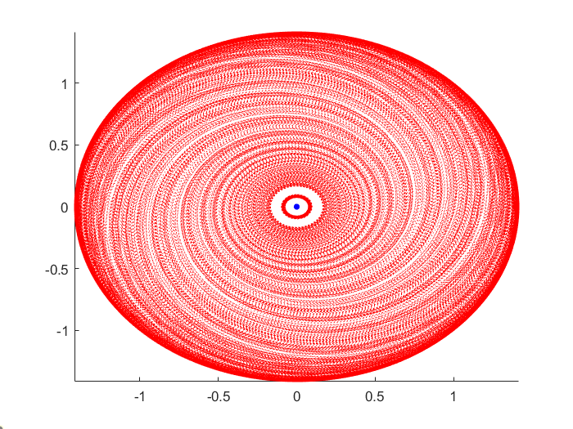

Рисунок - Фазовый портрет при а = 1

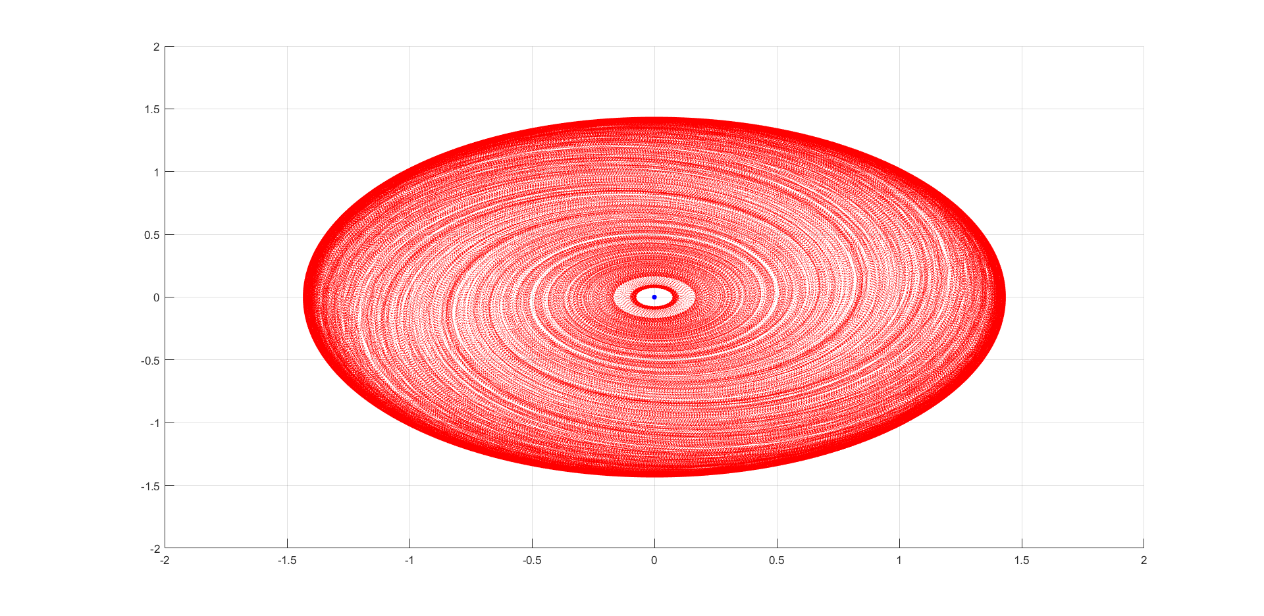

Рисунок - Фазовый портрет при а = 1.1

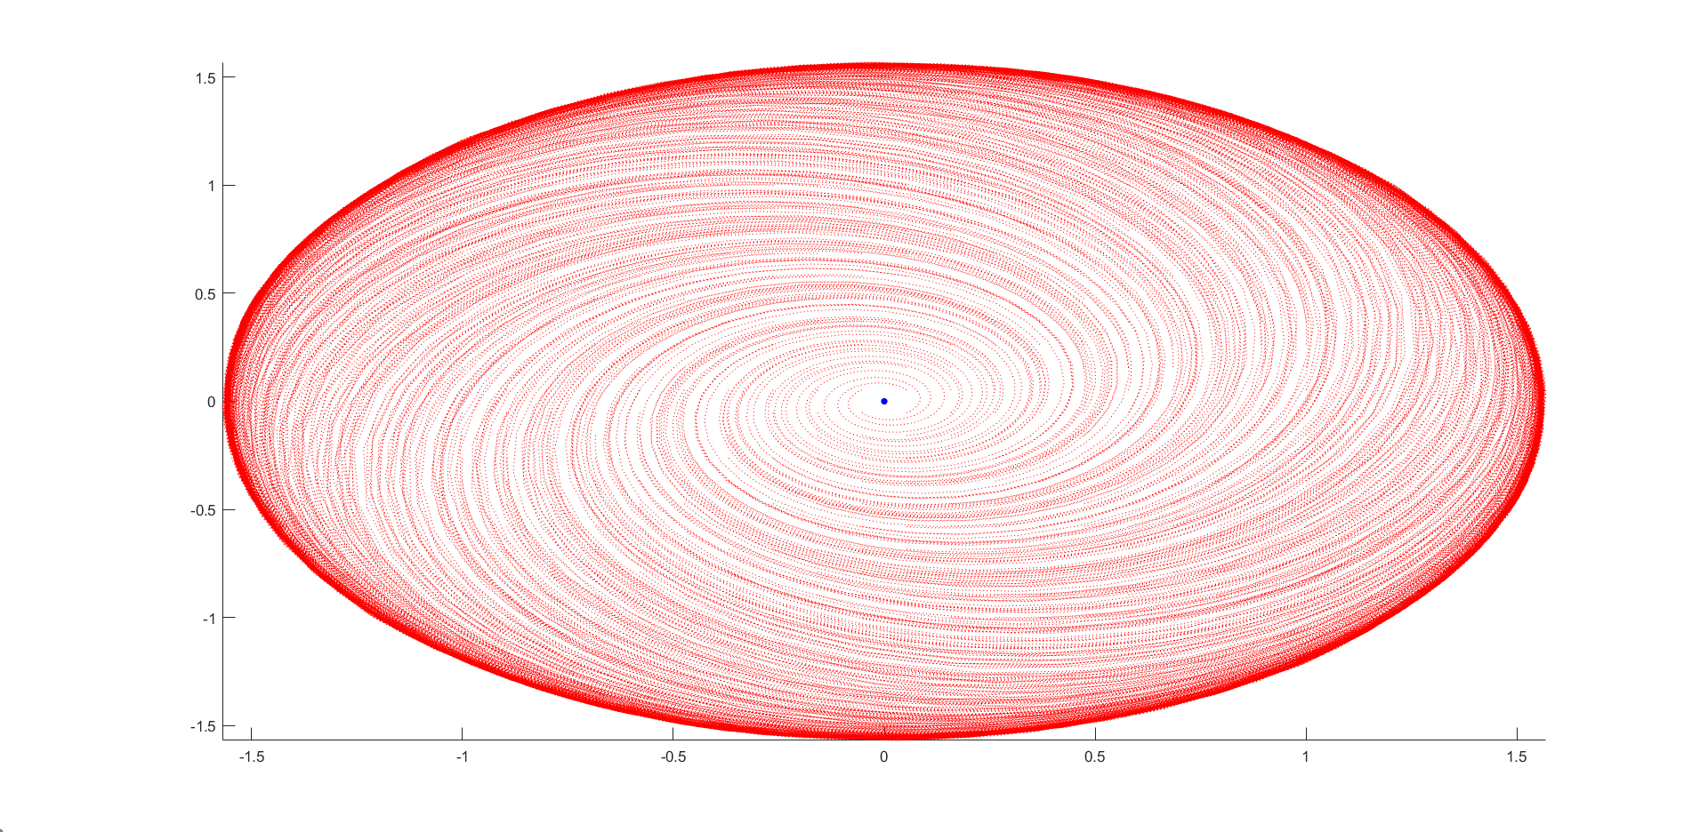

Рисунок - Фазовый портрет при а = 2